Fra plast til mikroplast – Afsluttende rapport
Cphbusiness laboratorie og miljø

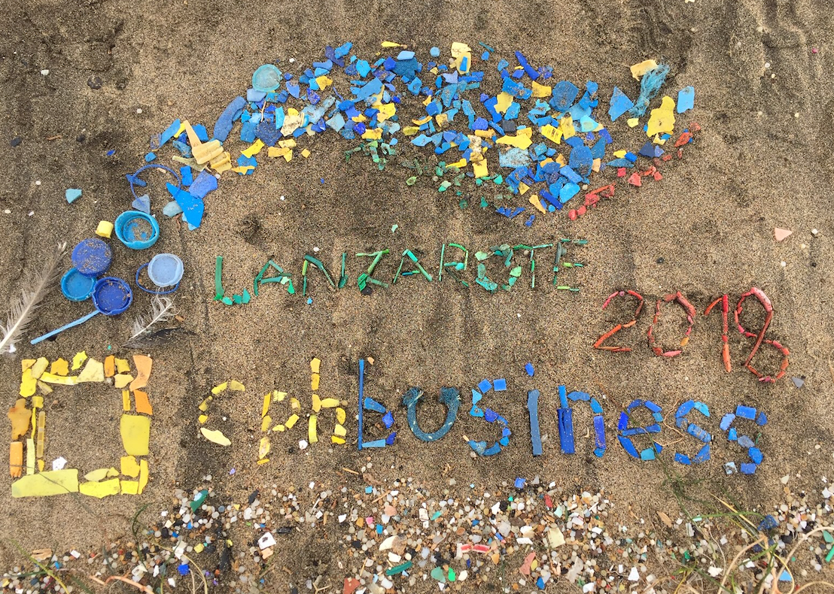

Projektperiode:
1/8-2018 til 31/7-2020 (1/2 2021)

Deltagere:
Søren Thromsholdt Christensen (STC)
Mathias Tvedt Rasmussen (MATR)
Helle Dysted (HDY)
Mikkel West-Nørager (MWN)
Charlotte Hald Pratt (CHPR)

Projekt resume:

Cphbusiness Laboratorie og miljø har siden foråret 2017 arbejdet med at optimere en metode til opsamling og identifikation af mikroplast i ferskvand. I efteråret 2017 offentliggjorde vi resultatet af en undersøgelse af indholdet af mikroplast i drikkevand. Undersøgelsen viste at drikkevandsprøver taget fra 16 husstande alle indeholdt mikroplast.
Vi ser projektet som en mulighed for at være helt fremme i feltet om at udvikle valide metoder til bestemmelse af mikroplast, der findes nemlig stadig ikke en standard på området.

Indledning:
Projektet blev opstartet på 4 indsatser: 1) At udvikle en metode til sikker identifikation af mikroplast i ferskvand, 2) At kortlægge mikroplast, 3) Afholde garagelab og 4) Undersøge for indholdsstoffer i plastik.

Indsats 1:
Indsats 1 tog overraskende meget tid, da materiale omkring analyse og prøvetagning af mikroplast er sparsom. Derfor var dette en stor mundfuld, der dog lykkede i projektets slutperiode (se bilag 1).

Indsats 2:
Kortlægningen af mikroplast blev nedprioriteret i forhold til vigtigheden af en valideret metode, og da denne tog længere tid end forventet, er kortlægningen ikke blevet i det omfang vi havde forventet.

Indsats 3:
Garagelaboratoriet har været en stor succes og har været afholdt hver tirsdag i hele projektets periode, med undtagelse af ferier. Dette har samlet et stort antal studerende, og konceptet er blevet videreført til vores andre FOU projektet i Hillerød.

Indsats 4:
Metoden til at analysere for indholdsstoffer i plastik er på plads, og samarbejdet med Perhson fik gjort vores projekt praksisnært. Denne indsats har fungeret godt, og har også haft sit eget garagelab, hvilket har medført dobbelt garagelab om tirsdagen i projektets periode.

Rapporten gennemgår projektets resume samt en kort indledning. Herefter gennemgås de forventede aktivitetet og handlinger og metoden til at nå disse. Herefter forklares resultaterne af projektet, som bilag er vedhæftet den validerede metode, artikler fra projektet, videndeling fra mikroplastkonferencen på Lanzarote i 2018, samt resultater fra to danske søer.

Aktiviteter og handlinger:

Projektets målsætning opnås gennem 4 indsatsområder:
Indsats 1: At udvikle en metode til sikker identifikation af mikroplast i ferskvand.
Indsats 2-3: At skabe et overblik over indholdet af mikroplast i ferskvand samt vurdere indflydelsen af menneskelig aktivitet på mikroplast-mængden.
Indsats 4: At skabe grundlag for at vurdere indhold af plasttype og farlige indholdsstoffer samt betydningen heraf for et specielt økosystem eller produkt.
Indsats 1) vil fokusere på at validering den ”lav-praktiske” metode til identifikation af mikroplast vi hidtil har anvendt. For at sikre valide data har vi indkøbt et apparat (FTIR), der med stor sikkerhed kan skelne plast fra f.eks. bomuld.
Indsats 2) omfatter kortlægningsarbejdet og databearbejdning ift. at vurdere om menneskelige aktiviteter har betydning for mængden af mikroplast på en given lokalitet.
Indsats 3) har fokus på at drive et garagelaboratoriet, der inddrager laborant- og miljøteknologstuderende i validering- og kortlægningsarbejdet og sikre forankring af viden i uddannelserne og teamet.
Indsats 4) her vil vi undersøge muligheden for at bruge FTIR-apparatet til at identificere farlige indholdsstoffer i produkter produceret af genbrugsplast samt udvide kortlægningsarbejdet med en vurdering af hvilke plasttyper, der er mest udbredt. Indsats 4 planlægges og beskrives og budgetteres først ved udgangen af 2019, for gennemførsel 2020
På figur 5 er de forskellige indsatsområder fordelt på en række aktiviteter (vist th. ved bogstaver). Tabellen på side 8 viser sammenhængen mellem indsatsområder og produkter/outputs. På tabellen side 10 findes den overordnede tidsplan, hvor aktiviteter er fordelt på semestrene i perioden 2018-20.

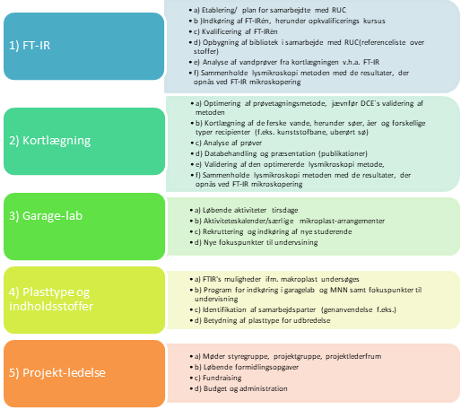
Figur 5: projektet er opdelt i 4 indsatser (vist tv) for at gennemføre en indsats gennemføres aktiviteterne markeret med bogstaver (th).

Projektets metode:

Cphbusiness Laboratorie og miljø har siden foråret 2017 arbejdet med at optimere en metode til opsamling og identifikation af mikroplast i ferskvand. I efteråret 2017 offentliggjorde vi resultatet af en undersøgelse af indholdet af mikroplast i drikkevand. Undersøgelsen viste at drikkevandsprøver taget fra 16 husstande alle indeholdt mikroplast.
Metoden vi anvendte var anerkendt af University of Florida. Efterfølgende blev metoden af Nationalt Center for Miljø og Energi ved Jakob Strand, Aarhus Universitet, Institut for Bioscience vurderet til at være rimelig valid, dog med den anbefaling af at mikroplastens identitet, der i vores undersøgelse var identificeret ved lysmikrosopi, efterfølgende valideres ved infarød spektrofotometri (FTIR). Dette apparat har vi anskaffet i april 2018 og i projektets første indsats vil vi arbejde på at sammenholde vores testresultater med resultater fra FTIR-metoden.
Vi ser projektet som en mulighed for at være helt fremme i feltet om at udvikle valide metoder til bestemmelse af mikroplast, der findes nemlig stadig ikke en standard på området.
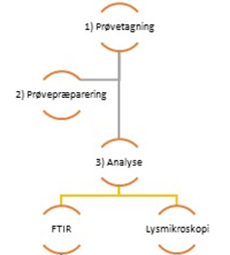

Figur 3: Metode til vurdering af mikroplast indhold i vand kan opdeles i 3 trin. 1) Udtagning af prøver, 2) Prøvepræparering omfatter bl.a. filtrering, 3) Analyse, her sikres at de komponenter vi tæller faktisk er plastik. Det kan gøres manuelt med lysmikroskopi eller med FTIR. Vi vil i indsats 1) analysere de samme prøver med begge analysemetoder. FTIR kan med sikkerhed identificere plast. I Indsats 2) vil vi optimere prøvetagningsproceduren og prøvepræpareringsdelen.plast. I Indsats 2) vil vi optimere prøvetagningsproceduren og prøvepræpareringsdelen.

Plastprodukter, herunder genbrugsplast
Som nævnt vil vi i en fase 2 (indsats 4) til projektet have fokus på plastik som genbrugsmateriale. Virksomheder har i dag i større grad end før fokus på om deres produkter indeholder mikroplast eller om de bliver deponeret på en måde som kan generere mikroplast. Dette område har også myndighedernes bevågenhed. EU forventes i slutningen af 2017 at lancere en plaststrategi, og når det er sket, vil Danmark gå i gang med at udarbejde en national handlingsplan mod plastikforurening. Det forventes at komme til at berøre mange danske virksomheder i de kommende år og dermed også kræve et kompetenceløft inden for området.
Det er blevet dyrt for virksomheder at komme af med deres affald. Det giver virksomheder et incitament til at genanvende eller ”handle” med deres affald. Problemet med genbrugsmaterialer er at det er svært at spore produktet tilbage til den oprindelig producent. Derfor ved man meget lidt om der er indhold af særligt farlige stoffer. I fase 2 (indsats 4) af projektet vil vi undersøge mulighederne for at bruge FTIR til at identificere farlige stoffer i f.eks. genbrugsplast.

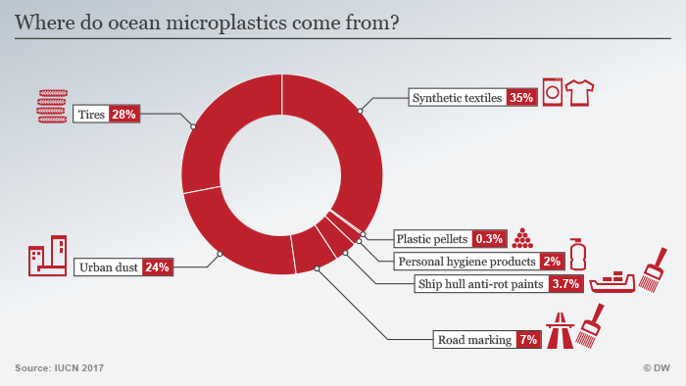
Figur 4: Produkttyper, der bidrager til mikroplastforureningen i havene. Som det ses er bildæk og syntetiske tekstiler en de største kilder. Nogle produkttyper som f.eks. kosmetik fremstilles med mikroplast som en indholdskomponent.

Nogle produkttyper som f.eks. kosmetik fremstilles med mikroplast som en indholdskomponent.
I Hillerød har vi over de sidste 4 år arbejdet (via projektet pREACH) med at kvalificere medarbejdere og studerende ift. EU’s nye kemikalielovgivningspakke REACH. En af de centrale punkter i REACH er at virksomheder der producerer, indkøber eller forhandler produkter som havemøbler, vandkander mm. kender indholdet af særligt farlige stoffer (f.eks. blødgørere som phthalater). Det kan være uhyre vanskeligt, hvis produktet købes i Fjernøsten eller produceres ud fra genbrugsmaterialer. Vi ser et stort potentiale i at have et apparat, der på sigt kan anvendes til at identificere om et givent produkt indeholder et af disse særligt farlige stoffer.

Projektets forventede resultater:

 | Produkter /output | Forventet resultat
1.Validering | – En metode for hvordan man analyserer for mikroplast med FTIR | Cphbusiness L&M har oparbejdet viden på højt niveau i anvendelsen af FTIR til forskellige formål. Vi sidder med i fora, hvor vi deler viden med andre aktører
– En standard for hvordan man analyserer
for mikroplast ved lysmikroskopi.
 | – Notat I og evt. publikation om validering
 | – En ERfagruppe med RUC og andre, der arbejder med forskning indenfor mikroplast
2. Kortlægning | – En standard for hvordan prøver udtages og behandles frem til analyse af mikroplast. | Cphbusiness L&M har bidraget ved væsentlig viden inden for
 | – Et kort over Region Hovedstaden, der viser indholdet af mikroplast fordelt på lokationer. | mikroplastområdet.
 | – Notat II evt. publikation, der beskriver sammenhænge mellem anvendelse og mikroplastindhold.
3. Garage lab | – Et velfungerende garagelaboratorium, med procedure for rekruttering og ”talent-point”. Laboratoriet er åben for nye områder. | Cphbusiness har udviklet et koncept for talentpleje og støtte til ”ensomme” studerende.
 | – Temaer opdateret med ny viden indenfor plastproblematik (inden for begge uddannelser). | Konceptet kan bruges på andre områder i fremtiden
4. Plast-type og indholds-stoffer | Produkter og effektmåling konkretiseres og budgetteres i 2019. | Beskrives i E19

Projektets forventede effekt:

• Gode relationer til RUC. Meritaftale.
• Cphbusiness med fremme indenfor mikroplast/plast området
• Vores studie danner grundlag for Danmarks generelle overvågning af mikroplastindhold.
• Flere offentlige virksomheder i Miljønetværk Nordsjælland

Projektets resultater:

- Validering:

Projektets primære ressourcer er lagt i arbejdet med valideringen af en metode til prøvetagning og analyse af mikroplast. Metoden skulle validere en mere lavpraktisk tilgang til analysen og prøvetagningen af mikroplast, mod den tidligere accepterede metode, der involverer en FT-IR. En FT-IR er et meget bekosteligt apparat, der ved hjælp af infrarøde stråler, kan bestemme bl.a. plasttyper. Vi mente at prisen på apparatet, tilbageholder flere fra at deltage i arbejdet omkring mikroplast. Vi satte os derfor for at finde en metode til at arbejde med mikroplast, som ikke havde den samme økonomi, som den tidligere accepterede metode. I sommeren 2017 fløj jeg til Florida, for at lære mere om mikroplast, da de var længere fremme inden for dette emne, end vi var i Danmark. Jeg brugte her en uge, sammen med Maya fra University of Cocoa og hjemvendte med ny viden og en mulig metode til at kunne identificere mikroplast i havvand. Da vores projekt omhandler ferskvand, og vi ikke har helt samme miljømæssige forhold som i Florida, måtte metoden altereres så den passede til arbejdet i de ferske vande i Danmark. De limnologiske forhold i Danmark byder på store algeopblomstringer over sommeren i de fleste eutrofierede søer. Vi oplever også en stor mængde organisk materiale, levende som dødt. Samtidig er vores udledning af mikroplast til miljøet primært mikroplast, modsat sekundært mikroplast, som er udledt som makroplast og er blevet degraderet i miljøet. Vi arbejdede derfor med meget mindre fraktioner end de gør i Florida. Vi måtte derfor justere metoden til vores ferske vande.

Arbejdet var nok en større udfordring end først forventet, og vi måtte derfor lægge rigtig mange ressourcer i dette. Jeg tør ikke tænke på hvor mange forskellige veje vi har været nede af, inden vi er kommet frem til metoden vi bruger i dag. Metoden er beskrevet i bilag 1, og er den metode der er blevet valideret mod den accepterede FT-IR metode.

Metoden tog vi med til ALS Stockholm, hvor vi brugte 3 dage på at diskutere og sammenligne vores to forskellige metoder til at analysere for mikroplast. Dette resulterede i videndeling, og vi hjemtog en ny metode til at fjerne organisk materiale i vores prøver, og jeg tror vi gav dem stof til eftertanke omhandlende kontaminering, som er en af de helt store syndere når man arbejder med mikroplast.

Uden at gå for meget ind i metoden, som kan findes i bilag 1, endte metoden med at blive valideret mod FT-IR’en med succes, og vi valgte derfor at acceptere denne metode. Indsatsen andgående validering har opnået alle de forventede produkter, erfagruppen har dog skiftet deltagere fra RUC til ALS gennem projektperioden, da samarbejdet med RUC ebbede ud.

- Kortlægning:

Kortlægningen var egentlig tænkt som hovedproduktet i projektet, men eftersom valideringen af metoden tog så mange ressourcer blev kortlægning prioriteret mindre og data er derfor ikke så store som vi forventede. Vi valgte dog at ændre strategi, fra at tage en masse prøver i forskellige søer, tog vi mange prøver i få søer, for også at konfirmere vores validering af metoden. Vi valgte derfor at tage flere prøver i Esrum Sø og Søndersø. Resultaterne blev meget ens (se bilag 5), og dette er med til at underbygge metodens konsistens. Resten af de utallige prøver vi har taget fra andre søer er blevet frasorteret, da de ikke er taget efter metoden beskrevet i bilag 1, og vi derfor ikke kan stå inde for resultaterne.

Der er grundet den lille datamængde derfor ikke lavet et kort med resultaterne. Dette så vi som overflødigt, da der ikke blev taget den mængde prøver, som vi forventede. Der er samtidig heller ikke draget en parallel mellem menneskelig påvirkning af søerne og dens indhold af plastik, igen grundet den lille datamængde. Der er dog blevet undersøgt for makroplast langs Esrum Sø, for at tyde sammensætningen af makroplast mod mikroplast. Dette blev dog for omfattende, og er derfor ikke blevet færdiggjort i projektperioden.

- Garagelab

Garagelaboratoriet har været et af projektets store stoltheder og succeser. Inden projektet blev til et Frascati projekt, kørte vi garagelab for frivillige studerende over sommeren 2017, her tog vi den hjemtagende metode fra University Of Cocoa og afprøvede denne på vores ferske vande. Det er disse resultater der senere er blevet kasseret, men man skal jo starte et sted. Projektdeltagerne samlede prøver fra nærområdet og undersøgte dem hver tirsdag eftermiddag over sommeren. Da projektet senere blev et Frascati projekt, kom der lidt mere økonomi til at købe div. udstyr og garagelaboratoriet blev mere organiseret. Vi mødtes derfor hver tirsdag fra kl. 14-18 og undersøgte data fra udvalgte søer. Vi havde også flere ekskursion, hvor vi i weekenderne tog til bl.a. Teglstrup hegn for at prøvetage fra søer, hvor menneskelig påvirkning skulle være et minimum. Denne ekskursion blev foretaget i samarbejde med Helsingør Kommune, da de kunne levere information om den menneskelige aktivitet på deres vandhuller og søer. Garagelaboratoriet blev senere til en del af Cphbusiness’s talentprogram og de studerende skulle derfor deltage i minimum 40 timer pr. semester, for så senere at kunne få en udmærkelse på deres eksamensbevis. Til sidst i Garagelabperioden er der blevet indført et kørekort til mikroplast, for at sikre en høj kvalitet af det arbejde der blev lavet i garagelaboratoriet. De skulle derfor bestå 3 trin indenfor prøvetagning, prøvepreparation og analyse før, at vi kunne bruge deres data. Garagelaboratoriet har været en stor succes, og er senere blevet overført på vores andre projekter bl.a. skimmelprojektet og bæredygtig bundlinje. Garagelaboratoriet i mikroplastprojektet blev også opdelt i to, grundet den store deltagelse.

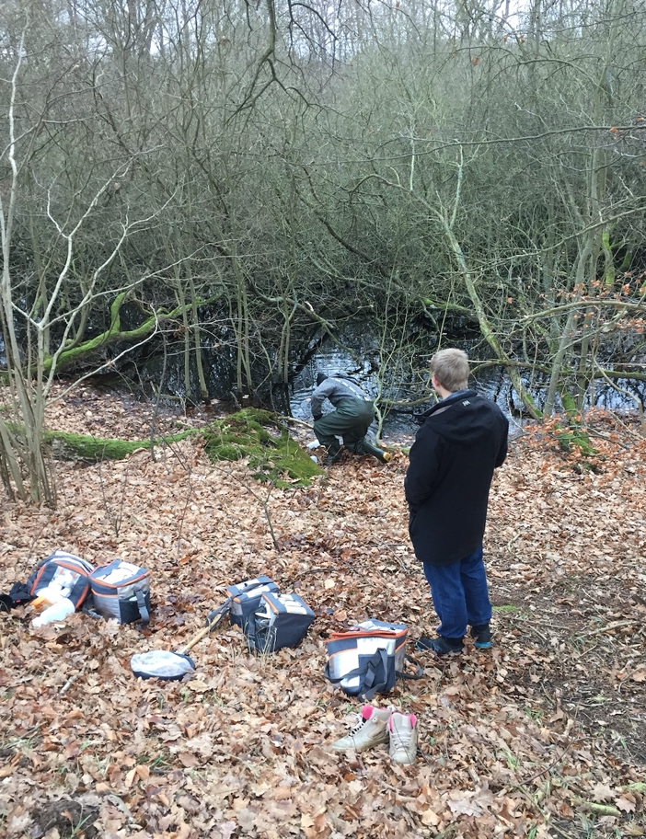
”Garagelab” på felttur til Teglstrup Hegn for at indsamle prøver.

Selvom kortlægningen ikke gik som forventet, så fik vi muligheden for at deltage i en international verdensomspændende kortlægning af mikroplast i ferskvand. Samarbejdet lister universiteter verden over og tovholderen er University of Milano. Vi har derfor trawlet 4 prøver i både Søndersø og Esrum Sø. Disse indgår i den internationale monitorering af mikroplast i ferskvand. Incitamentet til projektet, kom af den manglende viden omkring mikroplast i ferskvand, hvor fokus længe har været rettet mod det marine. Dette var også grunden til vi valgte ferskvand i projektets start. Resultaterne er dog blevet kraftigt forsinket grundet Covid-19, og vi får dem desværre først en gang næste år. Dette samarbejde kastede også to artikler i de Danske Erhvervsakademier af sig, henholdsvis i foråret 2020 og efteråret 2020.

Inddragelse i undervisningen:
Efter ca. et år inde i Mikroplastik-projektet, havde vi fået en masse viden, samt praktisk erfaring inden for plastik og specielt mikroplastik. Samtidig havde vi fået forskellige øvelser fra Plastic Change, som kunne bruges i formidling af emnet, og sammen med en masse praksisnær erfaring og cases, var det oplagt at indføre plastik, som et undervisningsforløb, og på den måde inddrage den internationale viden i undervisningen.

Miljøteknologerne har forskellige temaer de skal igennem inden de når til deres praktik, ét af disse temaer er ”FAR” (Forurening, affald og rensning). Her var det oplagt at indlægge et undervisningsforløb omkring plastik generelt og mikroplastik. 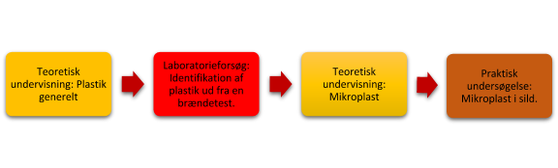
Figur 13: Undervisningsforløb omhandlende plastik

Laboranterne har inddraget den nye FT-IR i deres projekter og de sidste par år, har der været projekter involverende opfyldning af biblioteket på apparatet, så sammenligningen med forskellige plasttyper bliver mere pålidelig. Jo større bibliotek FT-IR’en har, jo større sandsynlighed er der for at finde et match i de indsamlede prøver.

- Plasttyper og indholdsstoffer.
Projektet omkring plasttyper og indholdsstoffer har haft et længere samarbejde med virksomheden Perhson. Dette har gjort det muligt at være det garagelab i Hillerød, med flest deltagere overhovedet. Projektet gik i sin enkelthed ud på, at hjælpe virksomheden med at identificere plastik, så genbrug af dette kan forøges og effektiviseres. Vi har under denne del af projektet haft en stor virksomhedskontakt, det har dog været svært, at få et egentligt samarbejde op at stå, udover samarbejdet med Pehrson, som har fungeret rigtig godt. Nedenunder kan de øvrige virksomhedskontakter ses.

Virksomhedskontakter:

ALS Scandinavia AB, Rinkebyvägen 19, 182 36 Danderyd, Sverige v. Niels-Kristian Therkildsen.
ALS Denmark A/S, Bakkegårdsvej 406A, 3050 Humlebæk v. Camilla Højsted.
Av Plast, Klintehøj Vænge 14, 3460 Birkerød v. Søren Persson.
Fors A/S, Betonvej 12, 4000 Roskilde v. Lærke Ærenlund.
Åge Vestergaard Larsen A/S, Klostermarken 3, 9550 Mariager.
Rubæk og Co, Knud Bro Alle 8, 3660 Stenløse.
Schoeller-Plast-Entreprise, Hovedgaden 21, 4420 Regstrup.
Teknologisk Institut, Kongsvang Allé 29, 8000 Aarhus C v. Sofie Kastbjerg.
Roskilde Universitet, Universitetsvej 1, 4000 Roskilde v. Kristian Syberg.
Nationalmuseet, Miljøarkæologi og Materialeforskning v. Yvonne Shashoua.
www.maritimenyttehaver.dk/CPH Food Space, Slagtehusgade 11,1715 København SV v. Phillip Vorting Randsø.
HK Privat, postboks 0470, 0900 København C v. Helle Vendelbo Jensen.

Der er blevet filet, hakket og blendet plastik, som har udvidet vores bibliotek i FT-IR’en, hvilket også har givet grobund for de nævnte projekter på laborantuddannelsen.

Konklusion:
Alt i alt har projektet givet rigtig meget godt til både vores fuldtidsuddannelse, talentprogrammet og det sociale efter skole. Jeg vil sige den største faglige succes i projektet er den vedlagte valideringsrapport, som også er den der er brugt flest ressourcer på. Jeg synes vi kom rigtig godt i mål med en metode, som trods de dilemmaer der er med mikroplastarbejde, har formået at holde den lavpraktisk og tilgængelig for de personer, der ville engagere sig i arbejdet med plastik. Omvendt synes jeg, at projektets opfindelse af garagelaboratoriet har givet utrolig meget til uddannelsesstedet. Dette er selvfølgelig i form af mere undervisning til de studerende men også det sociale. Jeg har haft flere deltagere i garagelaboratoriet, som jeg mener ikke ville have klaret uddannelsen, hvis ikke de havde haft det sammenhold og opbakning, de har fået ved at deltage efter skoletid en gang om ugen. Nogle gange har jeg også haft fornemmelsen af, at det måske ikke var plastikemnet, der trak dem til men mere det sociale, og det synes jeg skal vægtes lige så højt, da jeg er sikker på, at det er med til at give et bedre studiemiljø og en større gennemførelsesprocent.

Bilag 1: Validering af Lavpraktisk metode til kvantificering af mikroplastfibre i vand¹.

Indledning

Da vi på Cphbusiness Laboratorie og Miljø ønskede at lave en kvantitativ metode til bestemmelse af mikroplast fibre, var det nærliggende at starte med at kigge på filtreringsdelen af metoden. Vi ønskede at undersøge som det første, at filtrering af en ”blindprøve” giver nul mikroplast lignende fibre ved en efterfølgende tælling, derved kunne dokumentere at de talte fibre kun kommer fra prøven og ikke er en konsekvens af tilført forurening af fibre. Til undersøgelsen af blindprøve samt nedfaldsprøve differenceres der ikke mellem naturlige fibre og mikroplast fibre og de omtales hermed som fibre med mindre andet er angivet.

Blindprøve

Til at starte med fremstilles en blindprøve ved filtrering af ionbyttet vand gennem et filter med porestørrelse på 0,45 um. Vi formodede herefter at have vand med 0 fibre, hvilket er vigtigt da det filterede vand bruges til skylning af metaltragt før under og efter filtrering af prøve. De første test ved filtrering af blindprøve, gav resultater med et svingende indhold af fibre, alt fra 2-15 fibre på en liter vand (blindprøve) med forventet antal lig med 0. Grundet det svingende antal fibre fundet samt at der ved tidligere undersøgelser var fundet et lavt antal fibre (blindprøve) på 4,2 stk, havde vi svært ved at konkluderer hvor fibrene kom fra. Det kan udelukkes grundet porestørrelsen på cellulosefiltreret, at fibre efterfølgende fundet i det filtrerede vand skyldes manglende tilbageholdelse på filtret. Men en mulig forklaring kunne være at tragten ikke var tæt, så fibre sammen med vandet løb udenom filtreret eller at der ved filtrering kommer nedfald af fibre fra luften? Derfor undersøges det, hvor stor en kontaminering fra luften har på filtreringen af en vandprøve.
Et forsøg udført for at teste kontaminering, i hhv. det rum hvor mikroplast undersøgelserne oprindeligt blev gennemført (M. Lab) og i LAF-bænk i sterilrum (C. lab). I LAF-bænk forventes der ikke at kunne komme nedfald af fibre, da luften i rummet med LAF bænk bliver filtreret gennem et hepafilter (0,45 um filter). Endvidere vil det konstante flow i selve LAF-bænken forhindre nedfald af evt fibre fra luften. Forsøgsopstillingen står som vejledningen forskriver ved normale mikroplast undersøgelser, iført et 0,45 um celloluse filter, hvorefter der suges med vakuum pumpe i 5 min. Dette forsøg blev udført 3 gange om ugen i 4 uger.

Dato | C. Lab. | M. Lab.
26-10-2018 | 0 | 6
29-10-2018 | 0 | 5
31-10-2018 | 0 | 7
02-11-2018 | 1 | N/A
05-11-2018 | 0 | 4
07-11-2018 | 2 | 5
09-11-2018 | 0 | 1
12-11-2018 | 0 | 1
14-11-2018 | 0 | 1
26-11-2018 | 1 | 0
28-11-2018 | 1 | 3
Middel | 0,45 | 3,3
Tabel 1. Fra den 26-10-18 til og med 28-11-18 blev der i C. Lab. konstateret et gennemsnitlig nedfald af 0,45 fibre ved en tørfiltrering på 5 minutter, samt et gennemsnitligt nedfald på 3,3 fibre i M. Lab. under samme forhold. Det skal dog noteres at filtreringen d. 02-11-18 i M. Lab, er uden resultat.

Fibre fra filtrene blev talt i stereolup, men blev ikke testet for hvilket materiale der var tale om, derfor er det udelukkende mikroplast lignende fibre i denne sammenhæng. Det er endvidere undersøgt via statistiske test, at der er tale om statistisk forskel på kontamineringen af fibre i M. Lab og C. Lab. F-TEST laves for at se om variansen er ens eller ej mellem de to måleserier, F-test gav en P-værdi på 0,0004497, hvilket fortæller at variansen mellem de to måleserier ikke er ens. Dernæst laves der en T-test 2-halet, H₀ hypotesen siger at Middelværdien på de to måleserier er ens og H₁ hypotesen siger at der er statistisk forskel på middelværdien af de to måleserier. P-værdien er givet til 0,0053, hvilket er en accept af H1 med **-signifikans, det vil sige at der er statistisk forskel på antallet af fibre der kommer fra luften om der arbejdes i LAF-bænk eller i et laboratorie med normalt udsug.
Mht. til kontamination af fibre ved filtrering af vand, konkluderes det at der i rum uden tilstrækkeligt overtryk eller brug af LAF-bænk, er en overvejende sandsynlighed for uønsket kontamination under filtreringsprocessen. Endvidere kan det konkluderes, at ønskes data med mindst mulig kontamination af fibre ved arbejde med filtrering af vand til kvantitativ analyse af mikroplast, bør det undersøges hvad en given kontamination er ved arbejde uden for LAF-bænk.

Nedfald af fibre fra luften kunne ikke forklare de tidligere resultater fra filtrering af blindprøve. Vi fik den ide at vores udstyr var forurenet med fibre, da vi ved fra den tidligere undersøgelser (se ovenfor) at der er mikroplast lignende fibre i luften. Det vil også sige at vores filtrerede vand stadig kunne indeholde fibre, da flasken hvori det filtrerede vand opsamledes, kan være forurenet med fibre. Derfor blev et nyt forsøg sat op, hvor der bliver brugt en filtreringstragt, samt to opsamlingsflasker. For hver filtrering der bliver udført, opsamles der på et ny cellulosefilterpapir og der forventes at antallet af fibre bliver mindre for hver filtrering der bliver udført, med mindre at fibre stadig skulle føres til via luften.
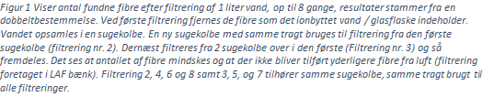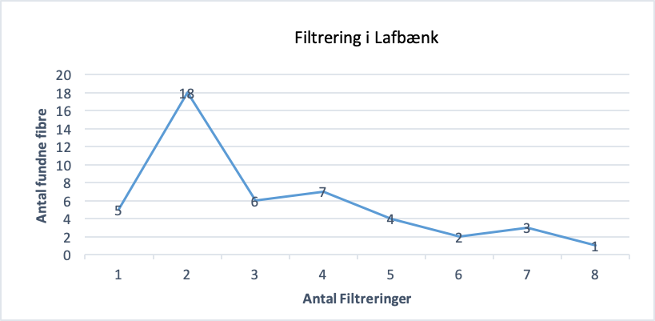

Når det udstyr der bliver brugt, som i det ovenstående tilfælde er udstyr der ikke er fri for fibre, så tager det flere filtreringer før alle fibre bliver fjernet, altså flere skyl af samme sugekolbe og tragt før de ikke længere indeholder fibre. Samme forsøg blev også lavet udenfor LAF bænk hvor udstyret også har stået før ibrugtagning. Her ses samme trend, dog med en del flere fibre ved de samme antal filtreringer.

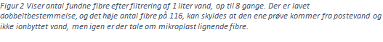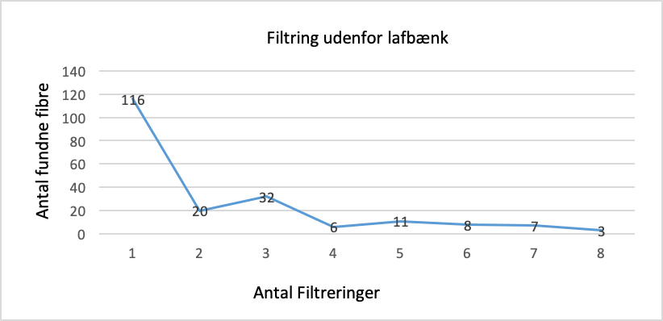
Foruden det meget høje antal fibre fra prøveflasken (første filtrering), så ser vi en stadigt aftagende mængde fibre for hver gang der laves en ny filtrering. At vi her ser en generelt højere indhold af fibre, skyldes først og fremmest at filtreringen sker udenfor LAF bænken samt at sugekolber har været placeret i lab og derved over tid blevet forurenet med mikroplast lignende fibre fra luften i højere grad end ved opbevaring af flasker i LAF-bænk. Det skal siges, at det må forventes at ved korrekt opbevaring af udstyr, vil man kunne undgå højt indhold af mikroplast lignende fibre.

Genfinding af plastikfibre

Ved genfinding af plastikfibre, var formålet at vurdere kvaliteten af filtreringsmetoden og udstyret. Der blev derfor konstrueret et forsøg, hvor en kendt mængde fibre blev spiked i en prøveflaske, der derfor skulle udgøre en naturligt foretaget prøve, men med en kendt mængde fibre i. Denne blev derefter filtreret for at validere filtreringsmetoden. I hver prøveflaske blev spiked med 50 røde plastikfibre. Vi valgte farven rød, da det er en farve vi ikke tidligere har set som kontamination, og vi derved vil være sikre på at der ikke blev tilført fibre til prøven, som kunne ende med at blive talt med. Prøven blev filtreret over en ståltragt med en diameter på 8,5 cm og en højde på 13,8. Heri blev isat et filter med en diameter på 4,7 cm og en porestørrelse på 50 * 50 um.
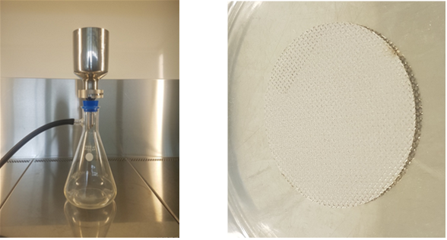

Da fibrene til forsøget er et sted mellem 100 og 2500 um lange og ca. 30 – 40 um i bredde, havde vi en mistanke om at nogle vil kunne finde vej gennem filteret, da filterets porestørrelse er større end fibrenes diameter. De vil derfor, hvis de positionerer sig rigtigt, kunne vandre gennem metalfilteret.
Vi valgte derfor at foretage en nr. 2 filtrering med et cellulosefilter med en porestørrelse på 0,45 um. Dette filter vil ikke tillade fibrene at vandre igennem, og vil derfor opsamle de gennemtrængende fibre og kunne derfor forklare evt. tab ved brug af metalfiltre. Efter begge filtreringer blev underside og inderside af tragten tørt af med et filter, for at opsamle evt. strandede fibre, som vi havde en mistanke om kunne ske.

I sugetragten nedsænkede vi en glastragt til 1-3 mm over filteret, som blev holdt oppe af et burettestativ, denne skulle gøre, at vi undgik at prøven fik kontakt med samlingen og væggene i tragten. Resultater fra tidligere forsøg viste et tab på 20% af fibre, som følge af tab ved samlingen af tragten. Fibrene vil derfor lægge sig i midten af filteret, og det eneste tab vil derfor kunne være gennemtrængende fibre og fibre der strander i glastragten eller prøveflasken. Begge disse blev dog skyllet tre gange i ionbyttet vand, for at mindske antallet af strandede fibre her. Den mindskede kontakt med tragten, var dog kun mulig på metalfilteret, da cellulosefilteret sugede vandet til sig, og der derved blev ført vand til siderne. Der blev dog stadig brugt tragt til cellulosefilteret, da vi ikke ønskede en for høj vandstand i tragten, da dette vil øge kontaktfladen med prøven og derved også sandsynligheden for strande fibre i tragten.

Efter filtreringerne, lod vi filtrene tørre i 24 timer, for at forbedre sigtbarheden, da genspejl fra et vådt filter, kan minimere genfindingen af fibrene. Forsøget blev udført 7 gange, se tabel 2.

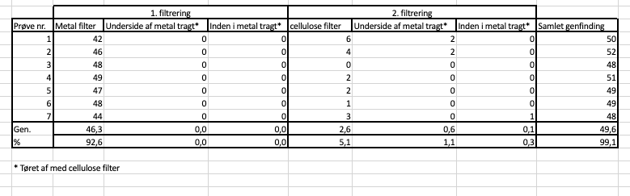
Tabel 2 Genfinding af plastfibre vist som en tabet over 1. og 2. filtrering, med antal fibre fundet på hvert filter og prøvenummer, samt en samlet genfinding på alle filtrene. Stjernen efter filtrene betyder at de er brugt til at tørre tragten af.

Resultaterne af genfindingsforsøget viser at der gennemsnitligt forsvinder ca. 4 fibre ved filtrering over et metalfilter med porestørrelse 50 * 50 um, disse er dog ikke strandet i eller under tragten, grundet den fjernede kontakt med tragten. De vil derfor kunne være filtreret igennem filteret eller være strandet i prøveflasken eller tragten. Det sidste viser sig dog ikke være tilfældet, da man i anden filtreringen finder de fleste af de manglende fibre på enten cellulosefilteret eller i og under tragten. Enkelte samlede resultater overstiger de halvtreds spikede fibre, dette vil kunne skyldes en over spikning, eller fibre i udstyret fra tidligere forsøg. Det sidste er dog mindre tænkeligt, da alt udstyr er skyllet 3 gange i ionbyttet vand inden ibrugtagning. Vi kan også ud fra resultaterne se, at filtreringen med tragten mindsker kontakten mellem tragt og prøve, og derved øger antallet af fibre detekteret, ved at der kun bliver fundet fibre i og under tragten ved cellulosefilteret, hvor det ikke er muligt at fjerne kontakten.
Samlet set er den gennemsnitlige genfinding 49,6 fibre og genfindingsprocenten er 99,1 %.

Da man ofte ikke laver en anden filtrering efter sin prøve, skal man derfor også være beredt på at miste ca. 7,4 % af sine fibre, ved filtrering på metalfilter med porestørrelsen 50*50 um.

Identifikation af plastfibre

Ved identifikation af plastikfibre, blev et tilfældigt antal plastik og bomuldsfibre præsenteret, summen var 10 per person. Plastikfibrene blev identificeret på et metalfilter med en porestørrelse på 50 * 50 um. Der blev kun placeret en fiber per identifikation. Da de præsenterede fibre kom fra en anden person end den identificerende, havde vedkommende ingen forudindtaget viden omkring fiberens materiale. Metoden blev udført to gange på to forskellige personer.

Til identifikation af materialet blev en opdateret metode af glødemetoden brugt. Her opvarmes en nål, enten ved hjælp af bunsenbrænder eller andet, til den er rødglødende. Når nålen berører fiberen, vil den enten forkulle eller smelte. Hvis fiberen smelter er der tale om plast, hvis den forkuller, er der tale om andet organisk materiale, som f.eks. bomuld.

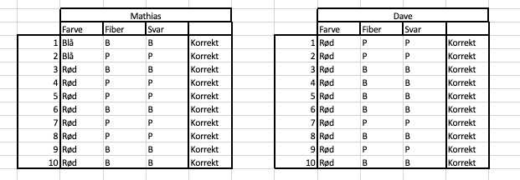
Tabel 3 Identifikation af plastfibre vist som en tabel over antal gange, farve, materiale (P = Plastik og B = Bomuld), testpersonens svar og hvorvidt identifikation var succesfuld.

Identifikationen af plastikfibrene forløb med en succesrate på 100% på begge testpersoner. Udfra de disse resultater, beskrives glødemetoden som værende meget valid. Begge typer fibre blev testet via FTIR og fundet til at være enten polystyren (plast) samt cellulose (bomuld). Denne metode tester kun hvorvidt identifikationen af fibrene er valid med glødemetoden, da der hverken er filtreret eller prøvetaget, som kan kontaminere og derved forringe metoden. Dette er dog vist i de forrige resultater er minimalt og jeg ser derfor den samlede metode som værende meget pålidelig, og chancen er næsten større for at misse fibre end at tilføje fibre til prøven, hvilket også gør metoden meget konservativ.
Ved filtrering af 1 liter vand, vil den nuværende metode i gennemsnit tilfører under 1 plastlignende fibre til prøven samt genfinding af fibre fra prøven vil ligge på 92%.

Note:
Glødemetoden har i denne validering kun blevet testet på plastfibre i rent vand og vi mangler at se hvor godt den fungerer ved naturlige prøver hvor plastfibre kan have ligget i vand gennem lang tid samt være beklædt med alger eller anden organisk materiale. Man kunne også godt teste forskellige typer plast samt organisk materiale. Dette er dog tidligere gjort under arbejdet med metoden og er vist at fungerer.

1. Christensen, T, S. Vejledning til prøvetagning, prøvepræparation og kvantitativ analyse af mikroplast i vand. (2019).

Vejledning til prøvetagning, prøvepræparation og kvantitativ analyse af mikroplast i vand.

Vejledning til prøvetagning

Det anbefales at man bærer tøj af bomuld, uld eller andre naturlige materialer for at undgå at forurene prøverne med syntetiske fibre.
Prøverne opsamles i 1 liters glasbeholdere med korkprop (Fig. 1).

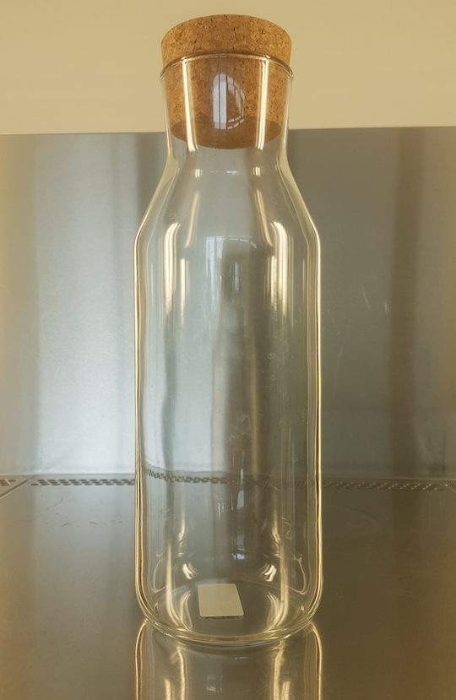
Fig. 1: Glasprøveflaske med korkprop.

Selve prøvetagningen:

- En lokalitet udvælges til opsamling af vandprøven.
- Prøveflasken skylles først i vand fra lokaliteten for at skylle evt. kontaminanter ud.
Dette gøres ved at fylde beholderen ca. en femtedel med vand fra lokaliteten, cirkulerer det 3 gange rundt i beholderen og hælde det ud igen. Dette gøres tre gange.
Låget skylles også tre gange.
- Nu rykker vi et par meter væk fra skyllestedet, for at undgå kontaminering med de evt. forureninger vi netop har skyllet ud og oprørt materiale i vores vandprøve. Hvis vandprøven tages i et vandløb er det vigtigt at tage rykke opstrøms sit skyllested.
- Prøven tages nu ved at placere plastbeholderen vandret i vandoverfladen med halvdelen af mundingen under vandoverfladen, således at overfladevandet langsomt løber ind i beholderen.
Mundingen af flasken sænkes længere ned i vandsøjlen, jo mere den bliver fyldt. Flasken fyldes til der hvor gevindet starter.
Når flasken er fyldt, sættes låget på.
Det er meget vigtigt at beholderen fyldes langsomt i en omgang og at der ikke hældes vand ud igen, da plastfibrene ellers vil følge med.
- Beholderen mærkes med et manillamærke udfyldt med lokalitet, GPS-koordinater, dato, prøve nr., samt navn på prøvetager og fastsættes med en elastik. Manilla mærket udfyldes med blyant.
- Punkt 2-5 gentages indtil 3 vandprøver et taget.
- Prøven sættes herefter mørkt indtil filtrering/mikroskopering.

Filtrering med stålfiltre (50*50 um):

- Tragten skylles 3 gange i filtreret vand (0,45 micron), husk også kanten af tragten.
- Tragtens dele skylles 3 gange i filtreret vand (0,45 micron), husk også kanten.
- Pincet skylles 3 gange i filtreret vand.
- Glastragt skylles 3 gange i filtreret vand.
- Tragten monteres på sugekolben, og et 50 * 50 micron stålfilter (Fig. 2 og Fig. 3) placeres med pincetten på filterholderen af tragten.
- En glastragt placeres nu i et burettestativ over sugetragten, så enden af glastragten er 2-3 mm over stålfilteret.
- Vandprøven filtreres nu over vakuumsug ved at fylde glastragten med prøven, og der undgås derfor kontakt med prøve og metaltragt, og prøven placerer sig i centrum af filteret.
- Prøveflasken og glastragten skylles 3 gange indvendigt med filtreret vand, for at få alt med.
- Filteret placeres herefter i en glaspetriskål, der lukkes forsvarligt.
- Der skrives prøvenummer, lokalitet, prøvetager og dato på petriskålen. Samtidig udfyldes en log på papir, som følger prøven til ende.

Fig. 2. Stålfilter med en diameter på 48 mm i glaspetriskål.

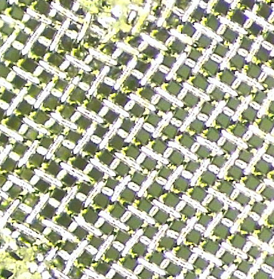
Fig. 3: Filterets masker med en størrelse på 50 * 50 um.

Filtrering med cellulosefiltre (0,45 micron):

- Tragten skylles 3 gange i filtreret vand (0,45 micron), husk også kanten af tragten.
- Tragtens dele skylles 3 gange i filtreret vand (0,45 micron), husk også kanten.
- Pincet skylles 3 gange i filtreret vand.
- Glastragt skylles 3 gange i filtreret vand.
- Tragten monteres på sugekolben, og et 0,45 micron cellulose filter (Fig. 3 og Fig. 4) placeres med pincetten på filterholderen af tragten.
- En glastragt placeres nu i et burettestativ over sugetragten, så enden af glastragten er 2-3 mm over stålfilteret (Fig 5 og Fig 6).
- Vandprøven filtreres nu over vakuumsug ved at fylde glastragten med prøven. Dette gøres for at mindske kontakt med ståltragten og derfor tab af fibre, der sætter sig her. Dette er dog meget svært på filtre med lille porestørrelse, da vandet løber langsomt igennem og derfor lægger sig nede i tragten. Der minimeres dog kontakt med ståltragten ved ikke at hælde for meget vand i glastragten ad gangen og derfor mindske højden på vandspejlet i ståltragten.
Hvis prøven tager lang tid at suge igennem, kan glastragten fjernes og ståltragten tildækkes med et ur-glas, for at mindske kontamination.
- Prøveflasken, ståltragten og glastragten skylles 3 gange indvendigt med filtreret vand, for at få alt med.
- Filteret placeres herefter i en glaspetriskål, der lukkes forsvarligt.
- Der skrives prøvenummer, lokalitet, prøvetager og dato på petriskålen. Samtidig udfyldes en log på papir, som følger prøven til ende.
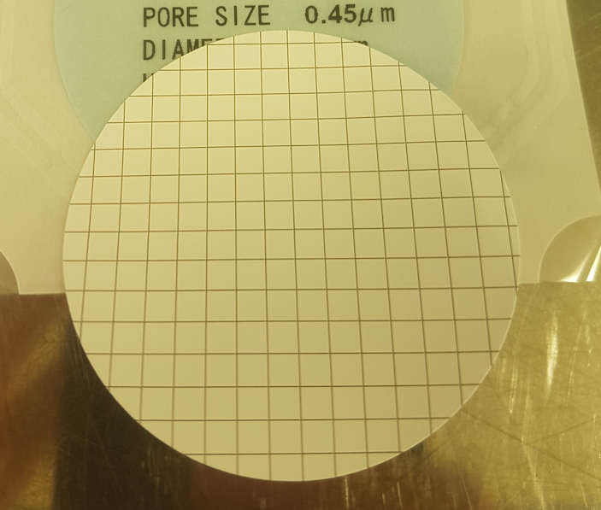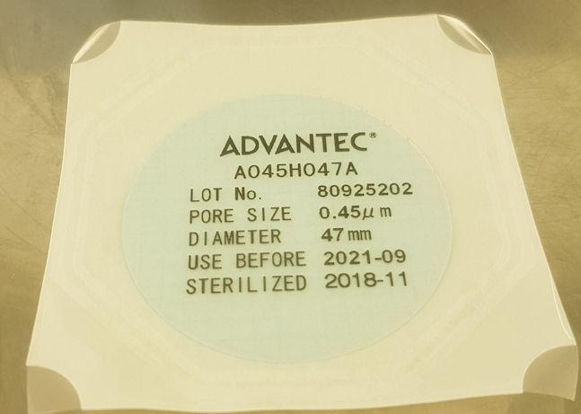
Fig. 3 (højre) og Fig. 4 (venstre): Cellulose filter med og uden indpakning, med dimensioner og porestørrelse beskrevet på indpakningen.

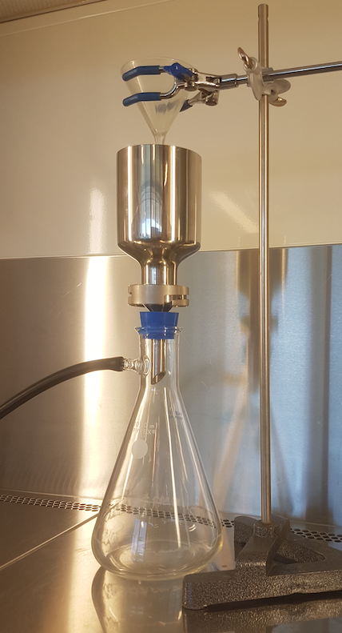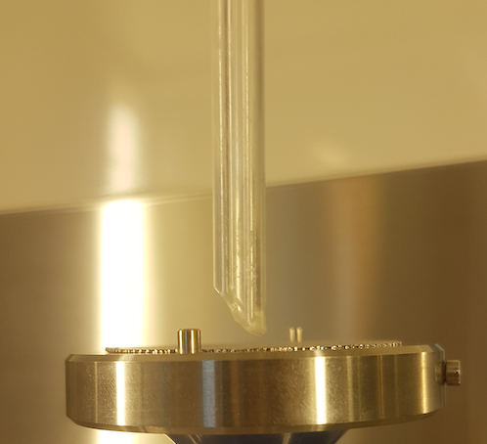
Fig. 5: Forsøgsopstilling. Fig. 6: Glastragten over stålfilteret (uden ståltragten).
Kvantitativ analyse for mikroplast med glødemetode:
- Det tørre filter placeres under en stereolup med et tilstrækkeligt zoom til visuelt at kunne identificere fibrene fra det andet materiale i prøven.
- Når et mikroplast lignende fiber (Fig. 7 og Fig. 8) er identificeret, bliver en tynd metalgenstand, som en nål opvarmet til glødepunktet.
- Denne påføres herefter på filteret, og hvis dette smelter sammen, er der tale om plast (Fig. 10, 11 og 12). Hvis dette soder til og ikke smelter er der tale om andet organisk materiale (Fig. 9). Fibrene vil inden behandling med varme ligne hinanden meget (Fig. 13).
- Sådan køres filteret systematisk igennem, og alle fibre testes.
Ved cellulose filtre skal man være ekstra opmærksom, da filteret kan brænde af ved kontakt med den varme genstand, og prøven kan derfor gå tabt.
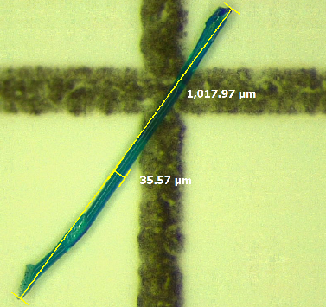
Fig. 7: Blåt fiber med dimensioner.
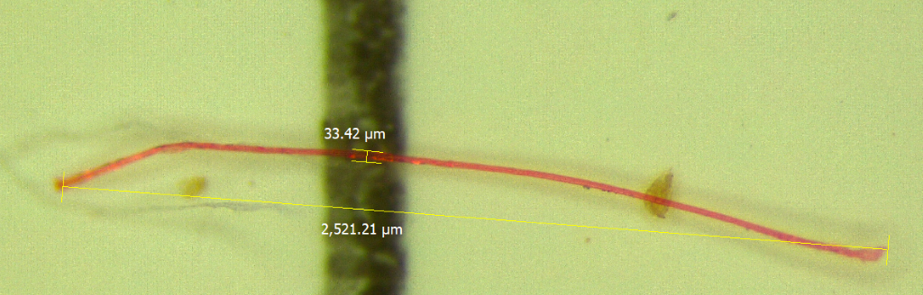
Fig. 8: Rødt fiber med dimensioner.

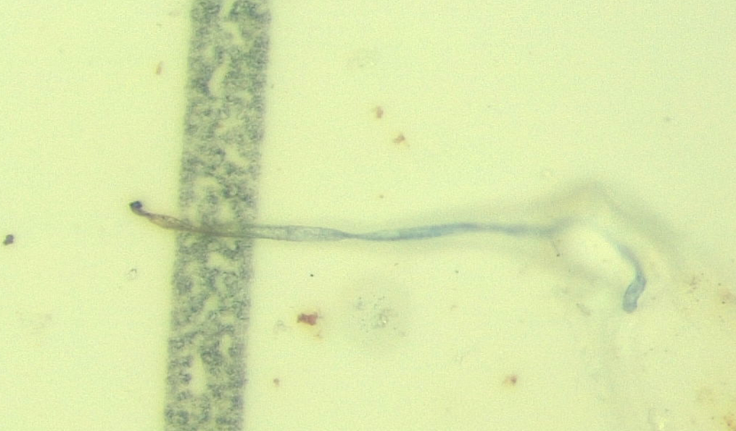
Fig. 9: Brændt bomuldsfiber.

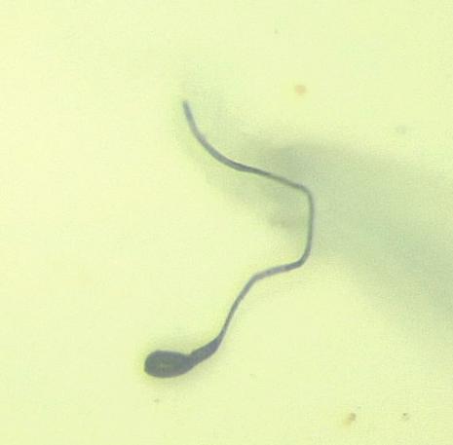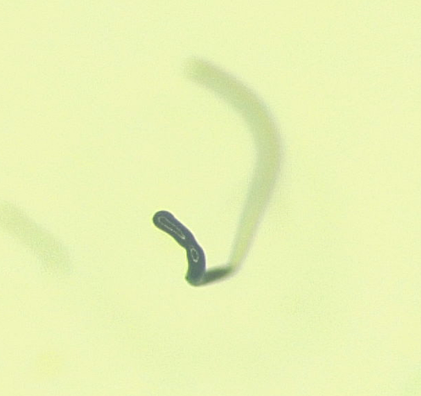
Fig. 10, 11 og 12: Brændte plastikfibre.

Fig. 13: Lilla, lyseblå, sorte og røde plastik og bomuldsfibre lagt over hinanden (Øverst er plastik fibre og nederst er bomuldsfibre).

Bilag 2: Videnindsamling fra mikroplastkonference.

Inspirationen er taget fra MICRO 2018: Fate and impact of microplastics. Vi var 5 medarbejdere fra Cphbusiness, der deltog på konferencen 23. november-26. november.
De 5 emner nedenfor er et ekstrakt af de emner vi vil overveje at inddrage i vores arbejde med mikroplast i 2019, herunder specielt i Garagelab.

MULIGE EMNER TIL GARAGELAB, 2019
Inspiration fra mikroplastkonferencen MICRO2018: Fate and impact of Microplastics

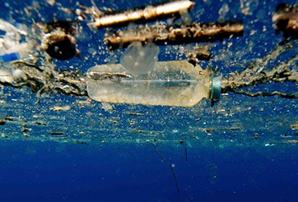
OPTIMERING AF PRØVETAGNING – ”TRAWL VS. VANDPRØVE”
Søren T. Christensen

Posteren gik ud på hvorvidt trawl eller vandprøver er den rigtige metode for opsamling af mikroplast. Vi var inde og overvære et oplæg om det samme, som konkluderede at fragmenter oftere blev opsamlet i trawl, da frekvensen af disse er lavere og der ved trawl blev prøvetaget mere vand (Volume-reduced approach). Dog er vandprøverne gode i den forstand, at volumen i et trawl er meget svær at bestemme, så hvis man vil have en koncentration af mikroplast, vil alm. prøvetagning med prøveflasker være mere præcis. Denne poster er enig i denne holdning og konkluderede også at disse to prøvetagninger ikke skal stå hver for sig, men mere ses som støtte til hinanden, da de hver har styrker og svagheder. Samtidig konkluderede posteren at fibre oftest ikke bliver opsamlet i trawl, dette kan skyldes at fibre måske oftest kommer fra kontaminering, specielt når de ikke arbejder mere sterilt end vi gør, og de vil derfor som kontaminering få større indflydelse ved et lavere prøvevolumen, eller også bliver fibre ikke fanget lige så godt i trawlen. Større partikler er også mere frekvente i trawlen, da disse er i laver koncentration i vandet end de mindre partikler.
Kilde: On the representativeness of bulk water samples versusmanta sampling in microplastic analysis. Mathias Tamminga and Elke K. Fischer.

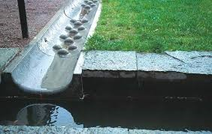
MIKROPLAST I AFSTRØMNING FRA URBANE OMRÅDER
Mathias Tvedt Rasmussen

Det er påvist at denne til førelse af mikroplast til miljøet er af en relativ stor størrelse, og dermed også er betydeligt mængde mikroplast der relativ nemt kan tilbageholdes.
Denne undersøgelse lavet i Viborg på et afstrømnings reservoir (LAR-sø) er lavet for at bestemme mængden af mikroplast udlet fra urbane områder. Undersøgelsen er udført ved at lave mikroplast undersøgelser på 3 forskellige bestanddele af søen; vandmassen, bundsubstrat of dyreliv.
Der blev identificeret i alt 328 mikroplast fibre og fragmenter, hvoraf langt største delen blev fundet i bundsubstratet (246) og resten ligeligt fordelt ud over vandmassen (41) of dyreliv (41). –den lidt skævefordeling kan nok forklares ved at det synkende plast akkumuleres på bunden, og dermed ikke videreføres i systemet.
Selve filtreringssystemet er ikke forklaret i detaljer, med der nævnes at fibre identificeret med FT-IR.
Generelt er afstrømning fra urbane, og andre menneskeligt påvirkede miljøer, et utroligt spændende emne da der her undersøges hvad der er mulighed for at tilbageholde, og ikke udelukkende ”bare” hvad der er i div. vandmiljøer.
Dette kunne være et super godt mikroplast projekt, altså at tage en(eller to) sø(gerne en LAR løsning) og undersøge den helt til bunds, for alle muligheder af tilstedeværelsen af mikroplast. Dermed undersøges hvordan mikroplast fordeles i vandmiljøer, samtidigt med en eventuel afstrømning fra det urbane opland. Der kunne med fordel også tages prøver over længere tid, eller flere gange med fast frekvens.

Ydermere bakkes denne undersøgelse op, af et oplæg vi hørte. Her var metoden at påmontere et filter på regnvands kloakledning, ved tilstedeværelse af separat kloakering. Således at alt af-strømmet vand fra et urbant område filtreres. Dog forudsætter dette dog større ”masker” i filtret da det eller tilstopper, og dermed er sandsynligheden for at man ikke fanger størstedelen af mikroplasten. Se biag 1 formere info om denne undersøgelse.

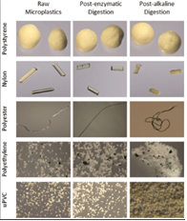
KEMISK OG BIOLOGISK FJERNELSE AF ”SNASK”
Charlotte Pratt
Vores mål er at udvikle en lavpraktisk metode til prøvetagning og efterfølgende kvantisering af indholdet af mikroplast i sø’er og å’er. Fremstilling af ”klare” prøver ved filtrering, der giver entydig aflæsning under mikroskop er en udfordring idet søvand indeholder meget organisk materiale. Pt. fjernes biomassem mekanisk ved filtrering. På konferencen omhandlede flere præsentationer om kvantisering af mikroplast i miljøprøver, herunder spildevand, ferskvand, havvand og sediment. De fleste metoder omfattede en kemisk eller en biologisk nedbrydning af biomassen. Blandt de kemikalier der blev brugt var: KOH, H2O2, NaOH. Biomasse blev også i nogen undersøgelse fjernet enzymatisk. En undersøgelse præsenteret som poster viste at metoden med enzymatisk fjernelse af biomasse gav størst genfindelse af plast ved FTIR (se bilag 2).. Det kan være hensigtsmæssigt at igangsætte en undersøgelse af disse forskellige metoder. Det kunne f.eks. være VUE-projekter eller i garagelab.
Kilde: Flere oplæg og posteren D. Prada-Rodriquez and S. Muniategui Lorenzo, instituto universitario de Medio Ambiente (IUMA), University of <A. Coruna, Spain (bilag 2).

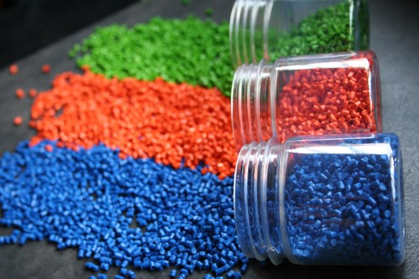
TILSÆTNINGSSTOFFER I PLASTIK
Mikkel West-Nørager

Anvendelse af genbrugsplast i produkter er en stigende tendens. Udfordringen er, at den plast som genanvendes kan indeholde farlige stoffer som i dag er forbudte. Det kunne være interessant at kigge på dette fænomen og stille vores udstyr og viden til rådighed for leverandører af genbrugsplast.
Et oplagt sted at starte er en undersøgelse af om plastik indeholder blødgører (phthalater). En stofgruppe, der er kendt for at udvise hormonforstyrrende effekter. Andre interessante stofgrupper er bisphenol A og tungmetaller.

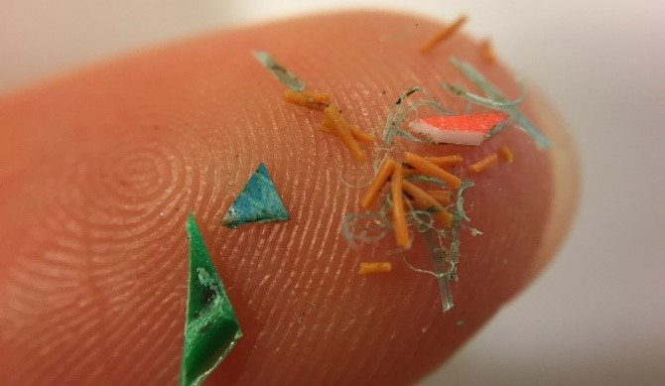
ADSORPTION AF FARLIGE STOFFER TIL MIKROPLAST
Helle Dysted

Undersøgelser har vist at nogle farlige stoffer som PCB, OCP og PAH kan bindes til plast og efterfølgende transporteres ind i levende organismer. Plastens evne til at binde forskellige stoffer kan være afhængig af hvordan plasten er nedbrydes og ændres i miljøet. Feks. Hvor flosset overfladen er blevet.
Det kunne være interessant at undersøge, hvilke stoffer der binder til plast og hvilken betydnings plastens form har for dette.

Bilag 1
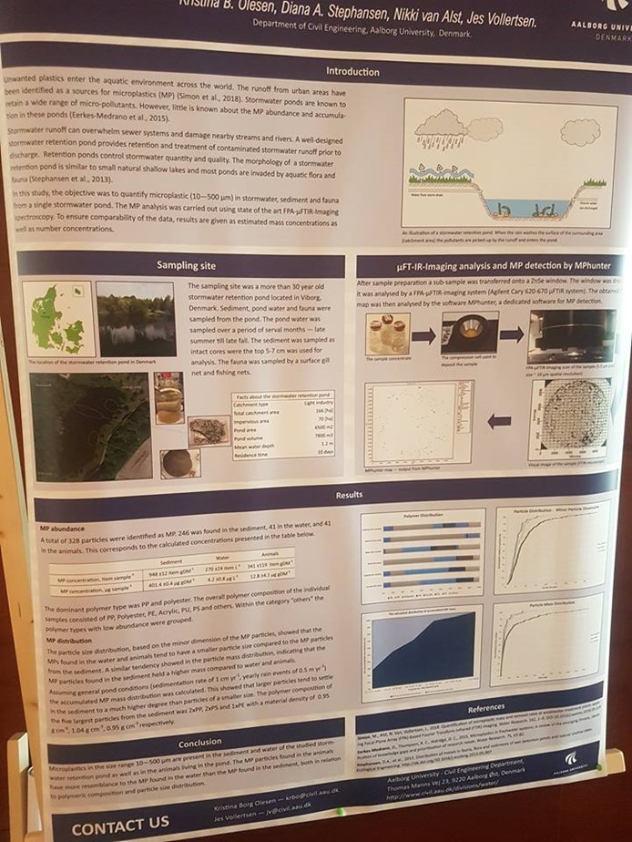

Bilag 2
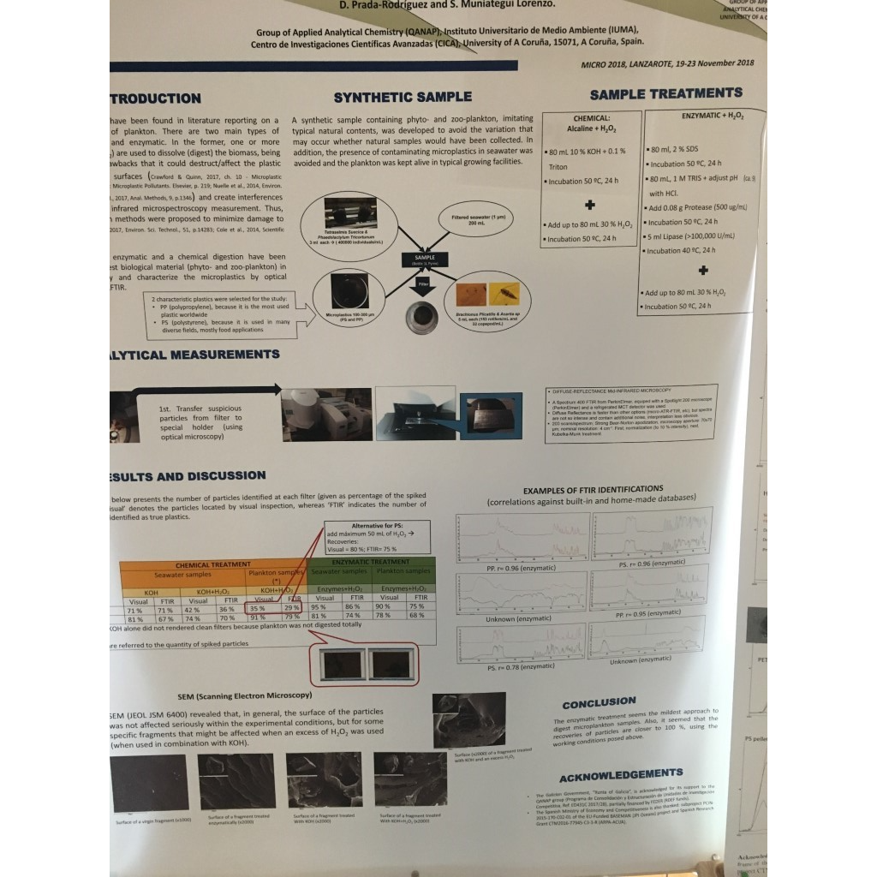

Bilag 3: Artikel fra Danske Erhversakademier om grønne aftryk.

GRØNNE AFTRYK, CASE 4

Studerende kan opspore mikroplast i søer og åer med ny metode
Med en ny metode kan undervisere og kommende miljøteknologer og laboranter fra Cphbusiness måle og undersøge mængden af mikroplast i søer og åer.
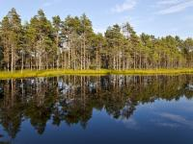

Copyright
Wikimedia Commons
Er der mikroplast i vandet? Studerende på Cphbusiness lærer at finde de små stykker plast på en billig måde.
Mikroplast er bittesmå partikler eller fibre af plast, som desværre ofte havner i naturen og kan skade dyr og ende i den mad, vi spiser. Lige nu prøver forskere at finde ud af, hvordan mikroplast finder vej til søer, åer og have, og hvordan det påvirker naturen, dyrene og os mennesker.
På Cphbusiness er de gået sammen med University of Milano-Bicocca om at undersøge mængderne af mikroplast i ferskvand.
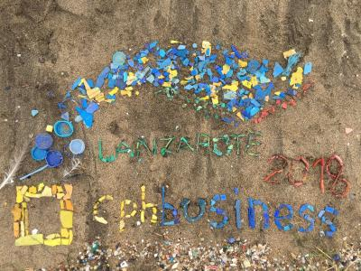

Copyright
Cphbusiness
Forskningsprojekt fra Cphbusiness om at finde mikroskopiske stykker af plastic
Søren Christensen er projektleder og lektor på Cphbusiness. Efter et studiebesøg i Florida, kom han hjem til laboratoriet med ideen til, hvordan en ny metode kan vise, hvor meget mikroplast, der er i en prøve fra for eksempel et vandløb.

En opvarmet nål afslører plast
Metoden bliver kaldt ’den lavpraktiske metode’. Forskere har hidtil brugt et kostbart apparat kaldet FT-IR, som koster 700.000-800.000 kroner, til at analysere vandprøver for mikroplast. Men med den lavpraktiske metode kan forskere ved hjælp af et mikroskop og en opvarmet nål skelne plast fra organiske materialer med næsten lige så høj præcision, som de kan med det dyre apparat.
”Der er stort fokus og opmærksomhed på mikroplast i naturen. Metoden betyder, at mange flere aktører kan komme på banen og tage valide prøver og bidrage til overblikket over, hvor meget mikroplast, der er i naturen,” forklarer Søren Christensen.
Og det er netop det, de studerende på uddannelserne til miljøteknolog og laborant på Cphbusiness, bidrager til.

Talentfulde studerende i felten
De studerende, som har arbejdet med opsporing af mikroplast, har været en del af et talentprogram på Cphbusiness. Her har de hver uge mødtes med undervisere i et såkaldt garagelaboratorium.
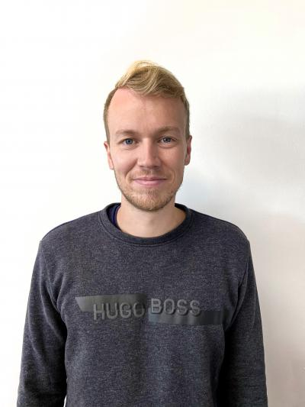

Copyright
Privatfoto
Flere aktører kan være med til at skabe et overblik over, hvor meget mikroplast, der er i naturen, siger Søren Christensen.
”Talentprogrammet er for studerende, som kan noget ekstra eller som har brug for udfordringer. Vi har været på ture i felten og taget prøver, som vi bagefter har analyseret i laboratoriet. Undervejs har de studerende fået kørekort til forskellige dele af metoden, så de nu er udlært i at bruge den,” forklarer Søren Christensen, der har oplevet, at det har øget de studerendes motivation for at fuldføre studierne at være med i projektet.
Erhvervsakademiets prøver fra søer bliver en del af datagrundlaget i de italienske forskeres kortlægning af mikroplast i naturen. Dataene fra de sjællandske søer og åer kan også supplere Miljøstyrelsens undersøgelser af mikroplastbelastningen i havet.
9. november 2020

Bilag 4: Danske Erhvervsakademiers årsberetning.
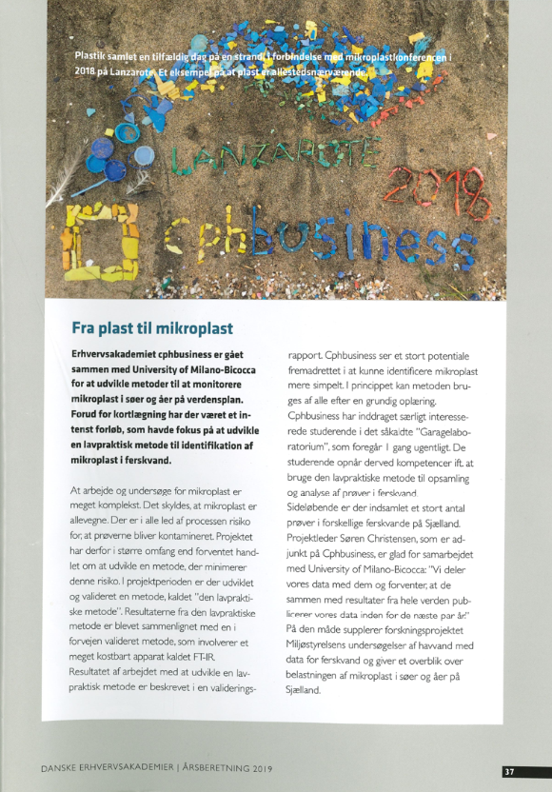
Bilag 5: Resultater fra 6 prøvetagning i danske søer.

Esrum Sø |  |  | Antal Fibre | Bomuld | Mikroplast
 |  | Prøve 1 | 58 | 56 | 2
 |  | Prøve 2 | 40 | 35 | 5
 |  | Prøve 3 | 14 | 11 | 3
Søndersø |  |  | Antal Fibre | Bomuld | Mikroplast
 |  | Prøve 1 | 15 | 13 | 2
 |  | Prøve 2 | 9 | 8 | 1
 |  | Prøve 3 | 17 | 16 | 1

